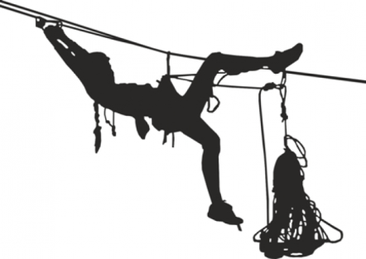
Кубок кузбасса
региональные соревнования
по спортивному туризму
(дистанции «пешеходная», «пешеходная – связка»)
29-30 НОЯБРЯ 2025 ГОД НОВОКУЗНЕЦКИЙ ГОРОДСКОЙ ОКРУГ

РАСПИСКА ПО ТЕХНИКЕ БЕЗОПАСНОСТИ
Я,
Ф.И.О.

тренер - представитель команды:
Территория
Организация
ознакомил участников команды с «Инструкцией по технике безопасности для тренеров-представителей и участников во время проведения соревнований по спортивному туризму на пешеходных дистанциях в закрытых помещениях».

« » |  | 2025 г. |  | /
 |  |  | Подпись | Расшифровка подписи

